ABOGADOS EN MADRID. DESPACHO DE ABOGADOS EN MADRID

El Despacho de abogados G.ELIAS Y MUÑOZ ABOGADOS nace en el año 1.994, especializado en la prestación de servicios a nivel nacional tanto a empresas como a particulares contando en la actualidad con Tres Despachos de Abogados, Abogados en Madrid, Abogados en Majadahonda y Abogados en Pozuelo de Alarcón, así como un Despacho de Abogados en Fuenlabrada. El Despacho de Abogados posee acuerdos de colaboración en otras provincias
G.ELIAS Y MUÑOZ ABOGADOS, es un Despacho de Abogados que cuenta con profesionales especializados con amplia experiencia en todas las ramas del derecho y asesoría jurídico empresarial, capaces de ofrecer solución a todos los problemas jurídicos, dudas y consultas que pudieran plantearse al cliente de una forma rápida, económica y eficaz.
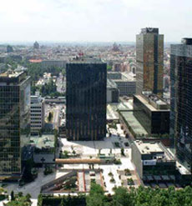

A cada cliente y caso, se le asigna el “abogado Responsable” al que se le encomienda el estudio y seguimiento personalizado del mismo, siendo directa y continua la comunicación entre este abogado y cliente, disponiendo este ultimo de una información amplia y actualizada de las gestiones que se llevan a cabo en el asunto encargado.

Ambito de actuación

El ámbito de actuación geográfica de nuestro Despacho de Abogados abarca la Comunidad de Madrid, así como todo el territorio nacional. Disponemos de acuerdos con todos los profesionales que cualquier Despacho de Abogados pueda precisar, tales como Procuradores y Notarías que nos garantiza poder firmar cualquier escritura en un plazo máximo de 24 horas.

Nuestro Despacho de Abogados le proporcionará servicios jurídicos en todas las áreas del Derecho con precios y formas de pago de acuerdo con los tiempos que corren.

